Auditoria de mídia
Praça: Campo Grande - MS
Agência: Agilitá Propaganda
Campanha: Dengue - abril
Cliente: Secretaria de Estado de Governo e Gestão Estratégica
PI: Conforme descrito em cada veículo
Site: Conforme descrito em cada veículo
Início: 01/04/2023
Final: 04/04/2023
Formato: Conforme descrito em cada veículo

Relatório Site: Dengue - abril

Praça: Campo Grande - MS
Agência: Agilitá Propaganda
Campanha: Dengue - abril
Cliente: Secretaria de Estado de Governo e Gestão Estratégica
Início: 01/04/2023
Final: 03/04/2023

SITE INVESTIGA MS – PI: 515 / 2023 – Banner Animado – Super Banner Régua – 990x90 px

Dias | 01 | 02 | 03
 | √ | √ | √

01/04/2023  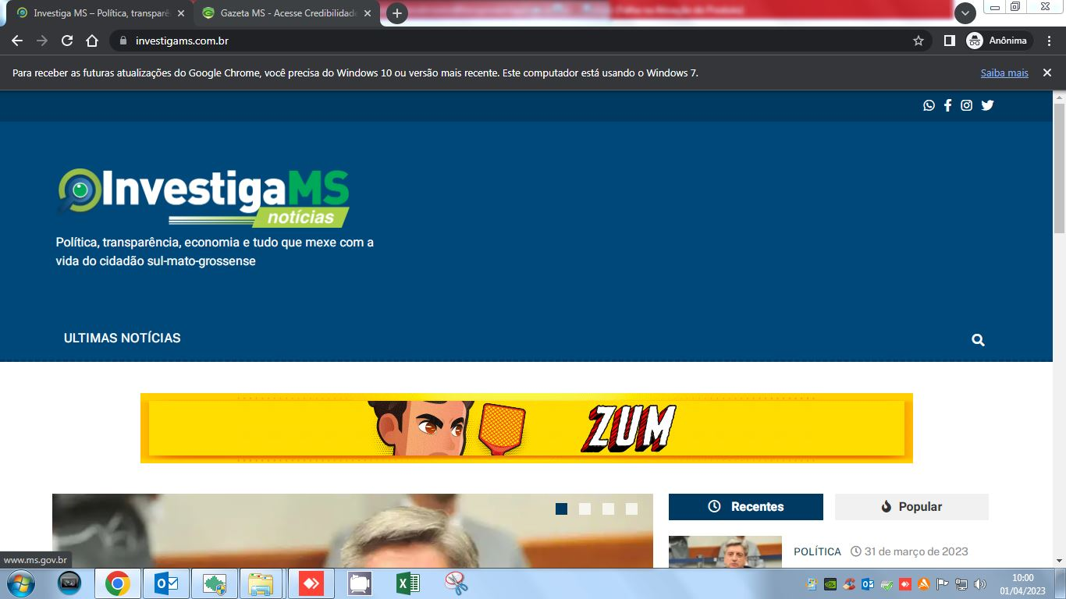 | 02/04/2023  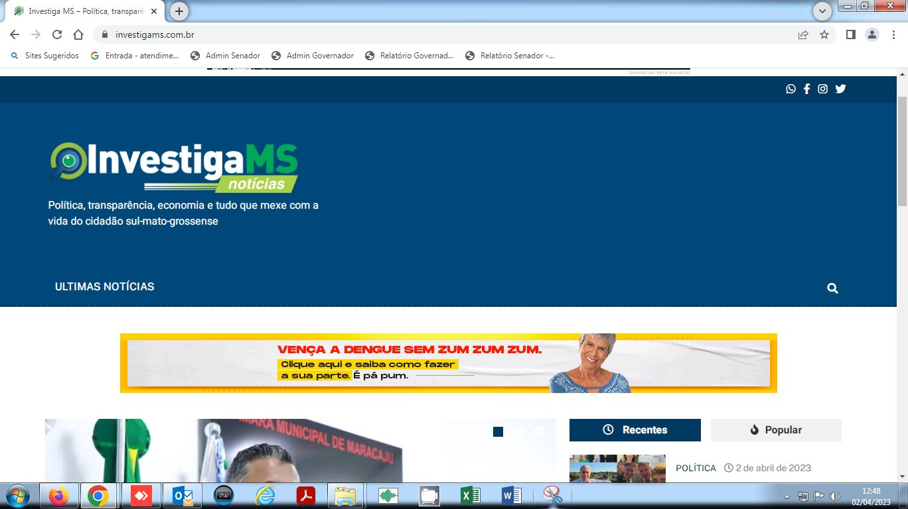
03/04/2023

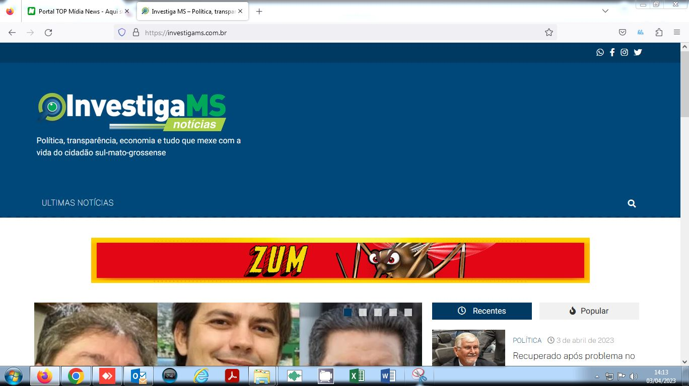

Praça: Campo Grande - MS
Agência: Agilitá Propaganda
Campanha: Dengue - abril
Cliente: Secretaria de Estado de Governo e Gestão Estratégica
Início: 01/04/2023
Final: 04/04/2023

SITE SEMANA ONLINE – PI: 521 / 2023 – Banner Animado – Impacto – 360x420 px

Dias | 01 | 02 | 03 | 04
 | √ | √ | √ | √

01/04/2023  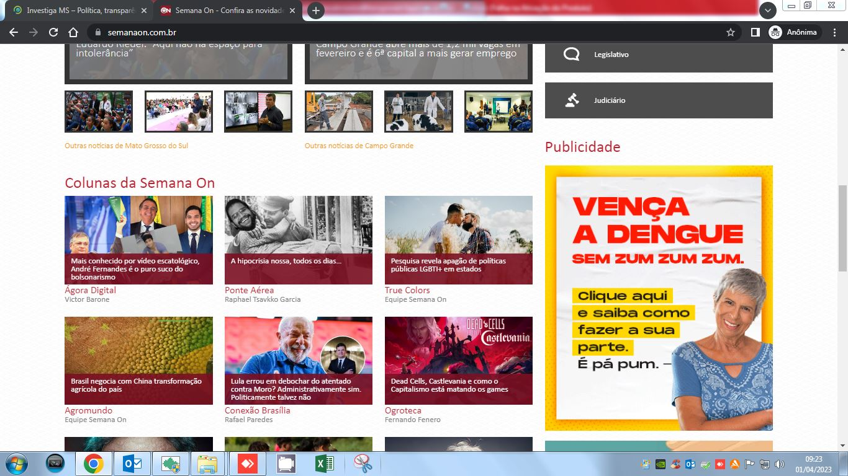 | 02/04/2023  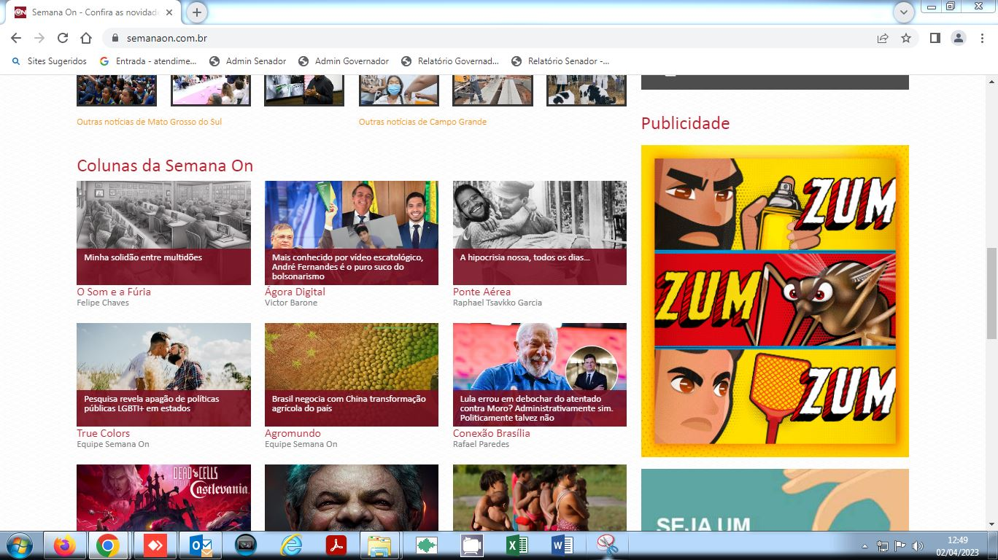
03/04/2023  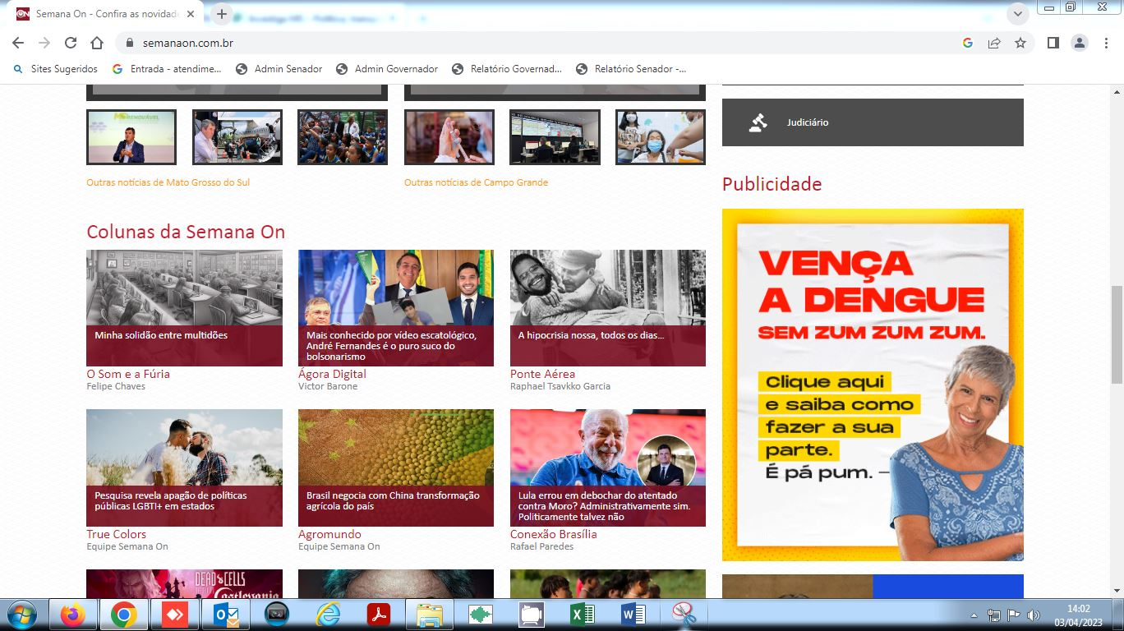 | 04/04/2023  